Presseinformation

G&W lässt Kunden nicht im Stich

California.pro wird weiterentwickelt

München, im September 2023. Obwohl die G&W Software AG in diesem Jahr mit CaliforniaX eine neue Programmgeneration herausgebracht hat, sichert das Softwarehaus parallel den Aktualisierungsservice und die Anwenderunterstützung für das AVA- und Baukostenmanagementsystem California.pro bis mindestens Ende 2024 zu. Wie schon in der Vergangenheit hat G&W in der Version 14 von California.pro einen Mix aus Kundenwünschen, vielen funktionalen Abrundungen und dem Zeitgeist entsprechend wesentliche Verbesserungen für den BIM-Prozess implementiert. Die Anwendenden mit Softwarepflegevertrag kommen automatisch in den Genuss der neuen Merkmale. Zusätzlich wird jederzeit ein wirtschaftliches Upgrade auf CaliforniaX mit vollständiger und automatisierter Übernahme aller Daten angeboten.

Folgende Features zählen zu den Highlights der Version 14: Neben dem STLB-Format können Standardleistungskataloge jetzt auch im STLK-Format sowohl importiert als auch exportiert werden. Zudem wurde die Verarbeitung der bundesweiten Texte für den Straßen- und Brückenbau (STLK) sowie der bayerischen Regionalleistungskataloge (RLK) optimiert. Die neue Einbindung von AUSSCHREIBEN.DE ermöglicht jetzt den direkten Zugriff auf die kostenfreien Ausschreibungstexte dieses Portals. Leistungspositionen übernimmt der Anwendende ohne Umweg über eine GAEB-Datei in gewohnter Weise bequem per Drag and Drop in das Ausschreibungs-LV. Darüber hinaus stehen die Kostengruppen der DIN 276 aus den DBD-BIM Elements ab sofort auf Teilleistungsebene zur Verfügung. Der Austausch von Bildern und PDF-Dateien in Aufmaßen ist jetzt über das Austauschformat X31 (GAEB XML 3.3) – Mengenermittlung mit eingebetteten Anlagen komfortabel und einfach möglich. Die Anlagen können zentral gesammelt und einzelnen Bemerkungszeilen zugewiesen werden. Unterstützt werden Ex- und Import von eingebetteten Anlagen mit der Ende April vom GAEB freigegebenen Ausgabe 2023-01.

G&W ist auf der BIM World 2023 in München in Halle B0, Stand 207 und auf der digitalBAU in Köln 2024 in Halle 1, Stand 306 vertreten.

www.gw-software.de
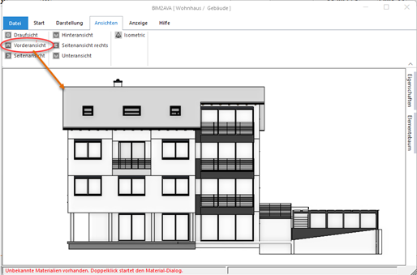

Dateiname: Verschiedene-Ansichten.jpg
Untertitel: Verschiedene Ansichten im 3D-Viewer

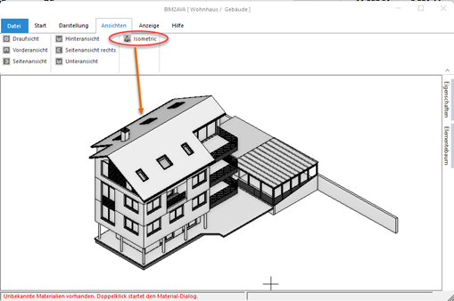

Dateiname: Isometrische-Ansicht.jpg
Untertitel: Isometrische Darstellung im 3D-Viewer auf Knopfdruck

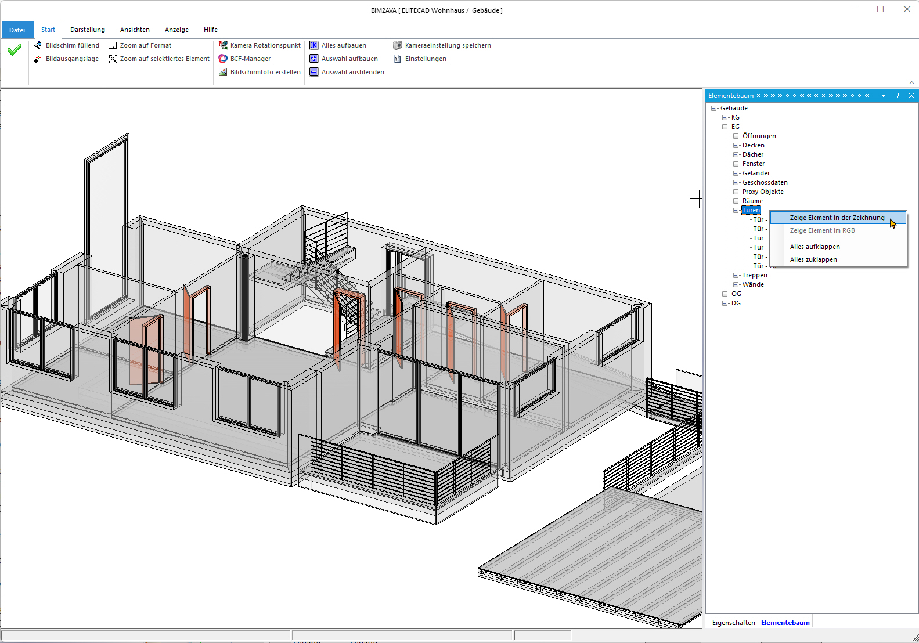

Dateiname: Gleichartige-Elemente-Viewer.jpg
Untertitel: Darstellung aller gleichartiger Elemente in 3D-Viewer

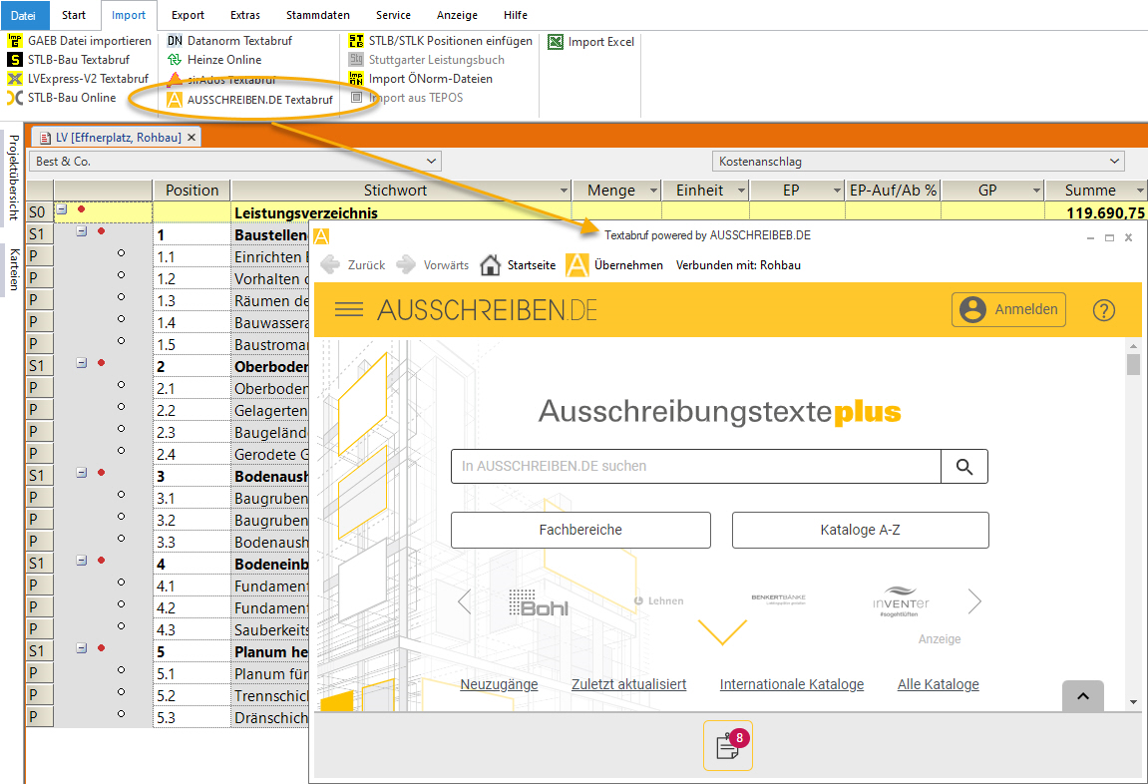

Dateiname: Ausschreiben-de.jpg
Untertitel: Anbindung an kostenfreie Ausschreibungstexte von AUSSCHREIBEN.DE
Quelle: G&W Software AG, München

Über G&W
Die G&W Software ist seit 40 Jahren der Spezialist für durchgängige AVA-Software und Baumanagementlösungen für Bau und Unterhalt. Im Stammhaus in München sind Entwicklung, Vertrieb und Support angesiedelt. Für eine flächendeckende Betreuung der Kunden sorgen eigene Niederlassungen in Essen und Berlin sowie ein bundesweites Netz von Vertriebs- und Servicepartnern. Der Fokus von G&W liegt auf Standardsoftware für Kostenplanung, AVA und Baucontrolling. Vom ersten Kostenrahmen bis zur Kostendokumentation abgeschlossener Baumaßnahmen unterstützt das Unternehmen die Prozesse seiner Kunden durchgängig, insbesondere auch den BIM-basierten Planungsprozess. Außerdem ist die Optimierung der Abwicklung von Rahmenvertrags-Maßnahmen für den Unterhalt und andere wiederkehrende Maßnahmen eine besondere Stärke von G&W und ihrer Software California.

Zielgruppen
Viele tausend Unternehmen, vom kleinen Büro bis zum Großunternehmen, vertrauen mittlerweile auf Lösungen von G&W. Nutznießer sind alle, die Kosten planen, kontrollieren, steuern und alle, die Leistungen ausschreiben, vergeben, abrechnen ebenso wie diejenigen, welche die Kosten der Baumaßnahmen bezahlen müssen. Also im weitesten Sinne alle Planer und Bauherren. Der Kundenkreis umfasst Planungsbüros aller Disziplinen, Versorgungs- und Entsorgungsunternehmen, Bauämter und kommunale Eigenbetriebe und Bauabteilungen der unterschiedlichsten Unternehmen.

Veröffentlichung honorarfrei / Beleg erbeten

Weitere Informationen
G&W Software AG PR-Agentur blödorn pr
Dr. Cornelia Stender Heike Blödorn
Rosenheimer Str. 141 h Alte Weingartener Str. 44
81671 München 76227 Karlsruhe
Fon 089 / 5 15 06-715 Fon 0721 / 9 20 46 40
E-Mail: st@gw-software.de E-Mail: bloedorn@bloedorn-pr.de

